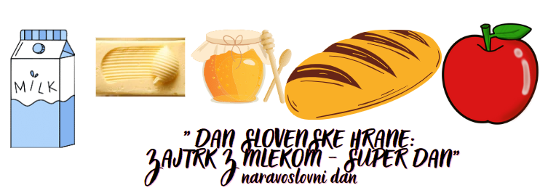

V petek, 18. 11. 2022, smo v 2. b razredu izvedli 1. naravoslovni dan ob dnevu slovenske hrane z naslovom Zajtrk z mlekom – super dan! Po predlogih učencev smo osnovali načrt poteka naravoslovnega dne. Z izobraževalnim videom smo se podučili o kmetijstvu in pridelavi lokalne hrane. Ker smo želeli vključiti gibanje v učni proces, smo tudi večkrat zaplesali s čebelicami ter se sprostili. Sodelovali smo v 5 delavnicah (priprava sadnega napitkov; ustvarjanje pogrinjkov; reševanje ugank o čebelah, slovenskem tradicionalnem zajtrku ter zdravih sestavinah; prebiranje literature/slikanic v povezavi z zdravo prehrano, prednostno nalogo naše šole, slovenskim tradicionalnim zajtrkom ter izločitev bistva prebranega; igra Spomin). Preživeli smo prijeten dan z načrtovanimi dejavnostmi. Učencem je bil izziv zmagovati, gubati prtičke, brati, pisati uganke, sodelovati in rezati sadje.
Tina Gorenjc
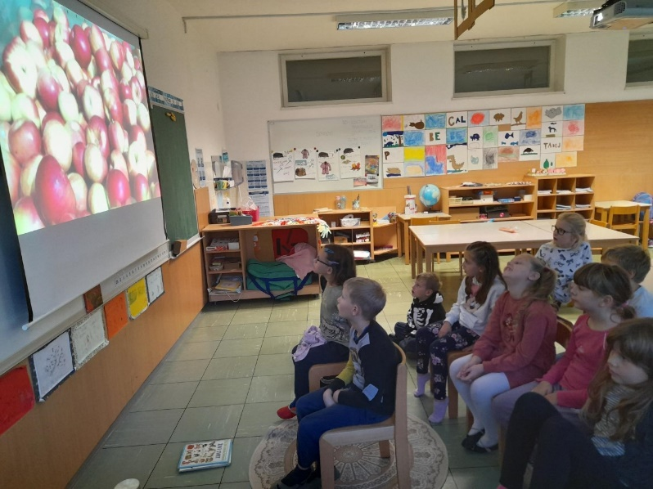
Nuška Košak
